Муниципальное бюджетное дошкольное образовательное учреждение
« Ужурский детский сад № 1 Росинка»
« Безопасная осень»
Кооперативная 44
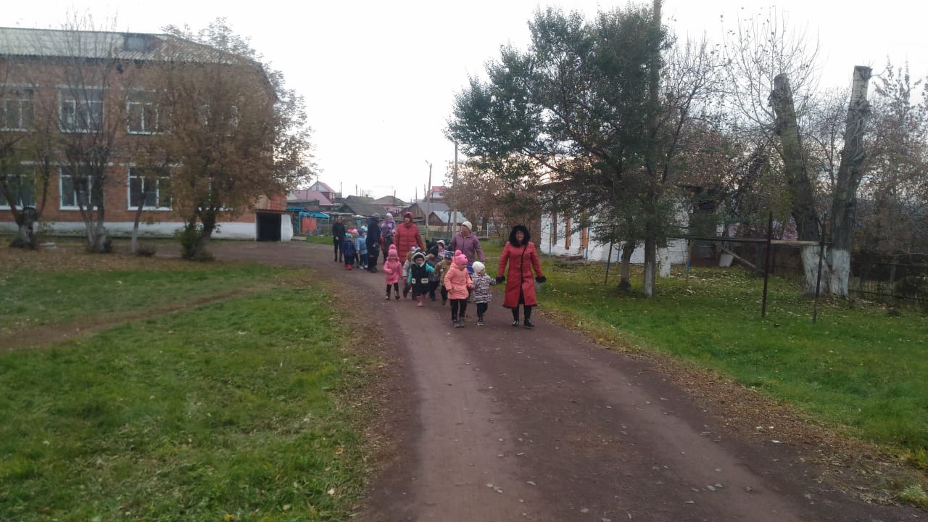
Эвакуация группы № 8 « Тюльпанчики»

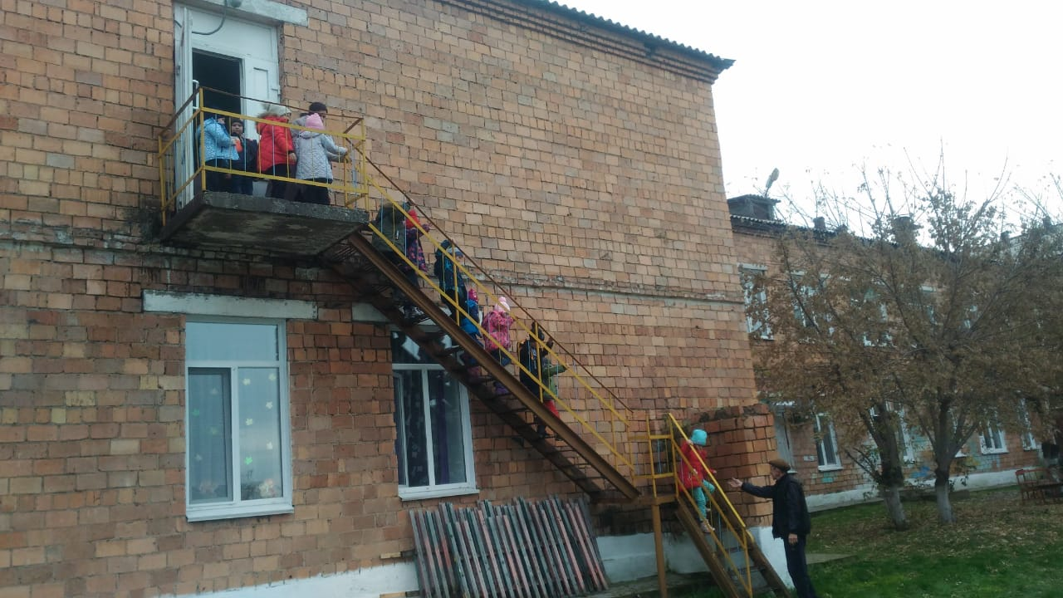
Эвакуация группы № 5 « Фиалки»

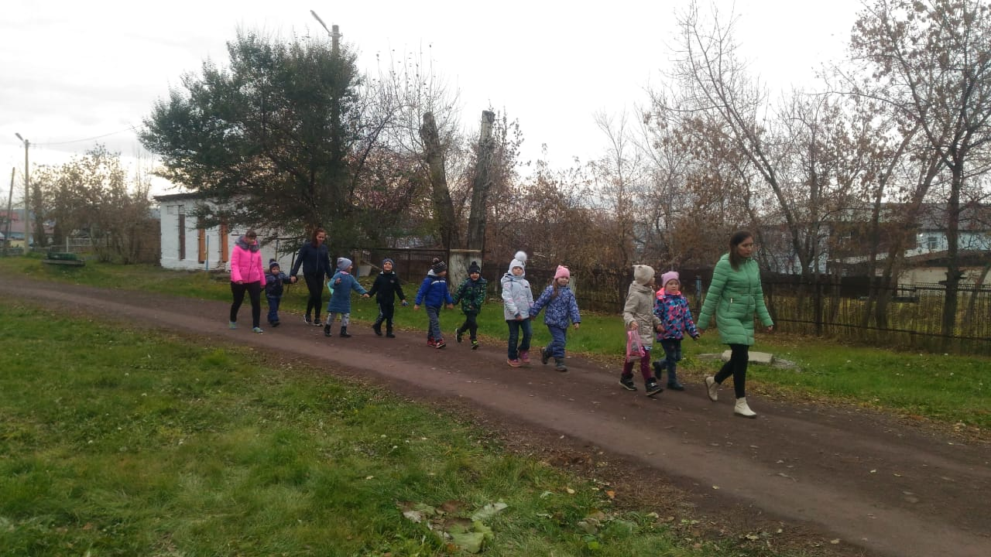
Эвакуация группы № 10 « Одуванчики»

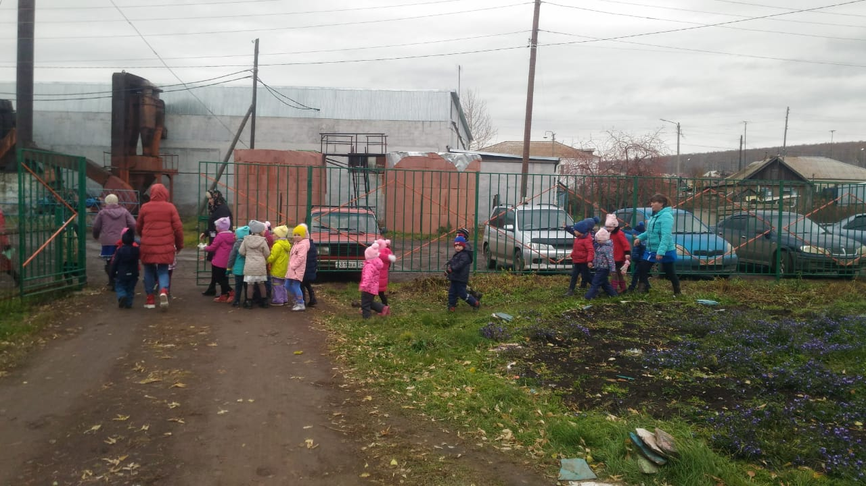
Эвакуация группы № 7 « Пиончики»

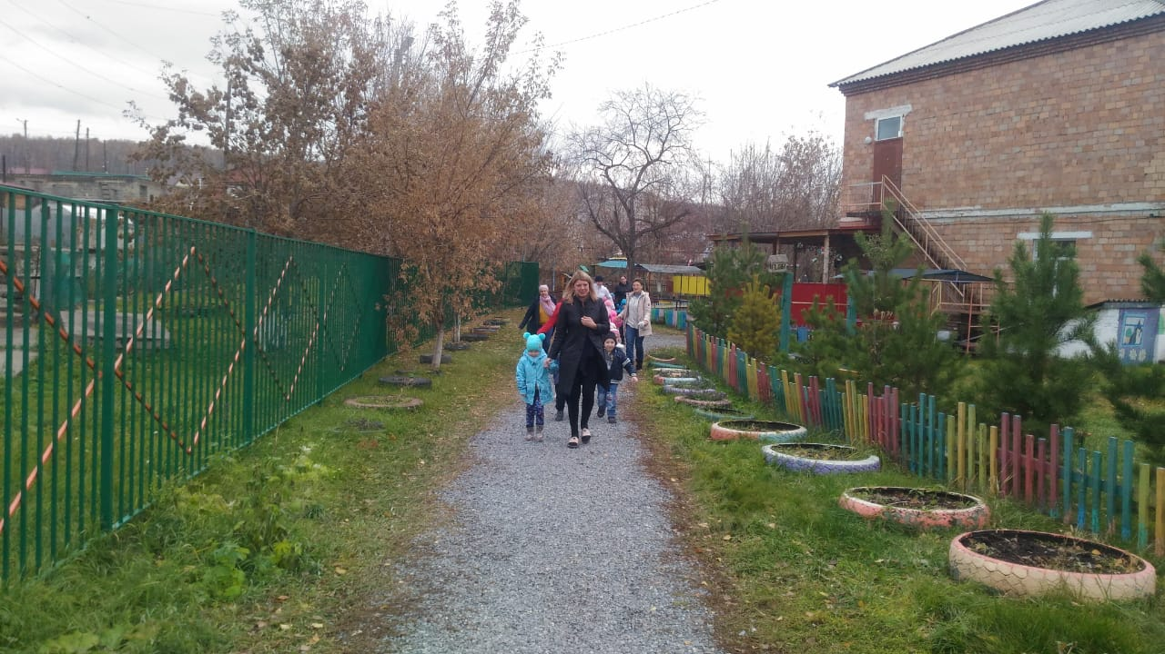
Эвакуация групп № 3; и № 7

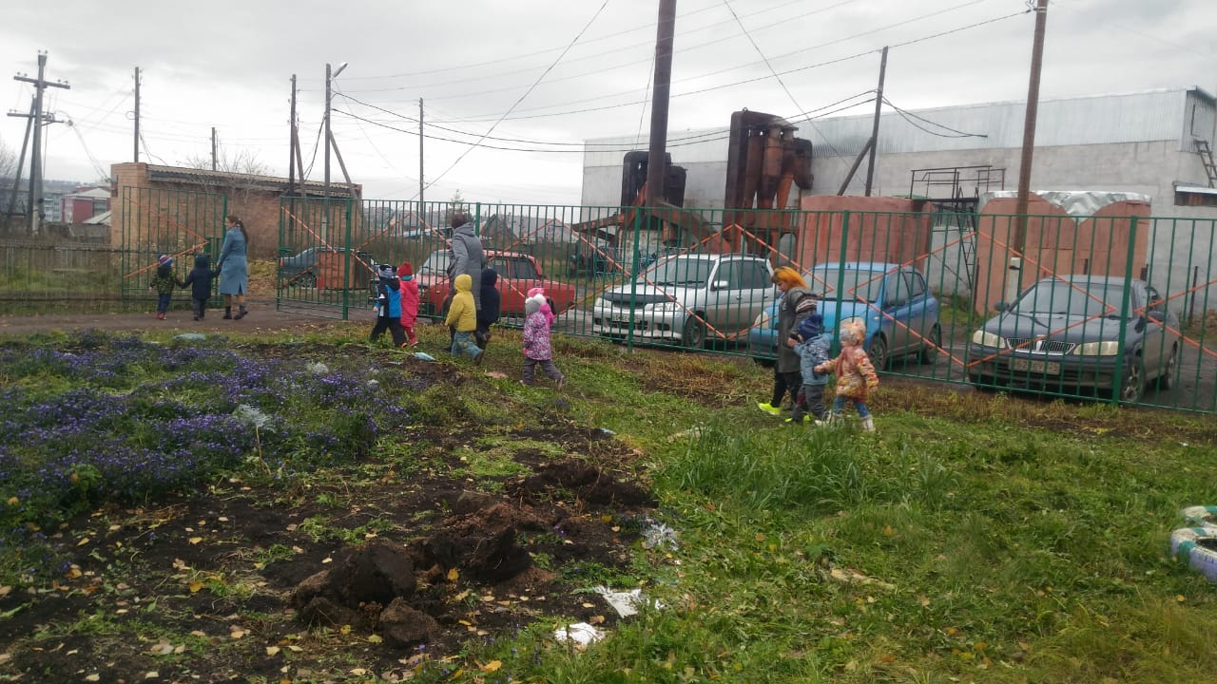
Эвакуация группы № 11 « Подсолнушки»

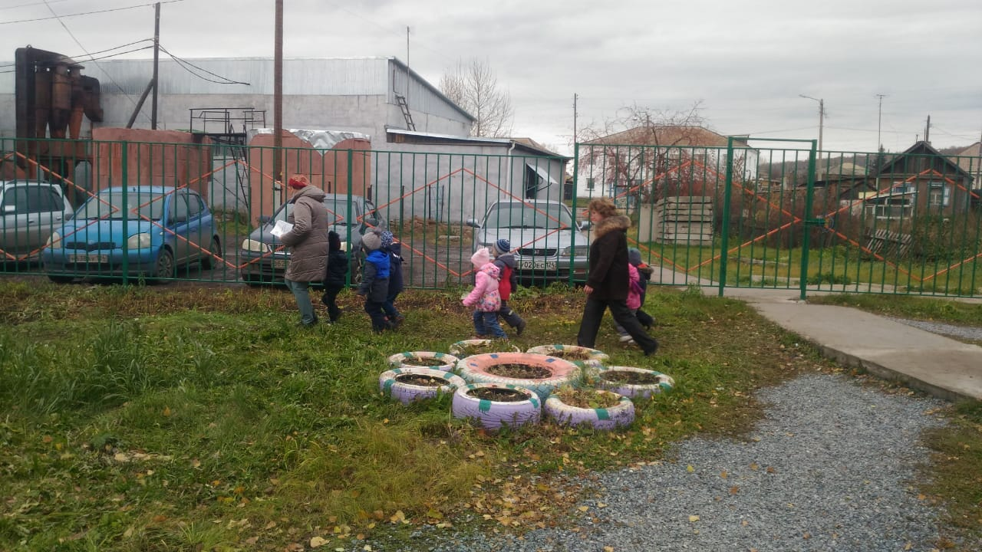
Эвакуация группы № 4 « Васильки"

